UNIVERSIDADE DE SÃO PAULO
Escola superior de Agricultura “ Luiz de Queiroz”
Departamento de Engenharia de Biossistemas / ESALQ / USP
LEB 340 – TOPOGRAFIA E GEOPROCESSAMENTO I
Prof. Peterson Ricardo Fiorio

- O croqui abaixo representa um levantamento à trena de poligonal (E0, E1, E2, E3, E4, E5, E0).
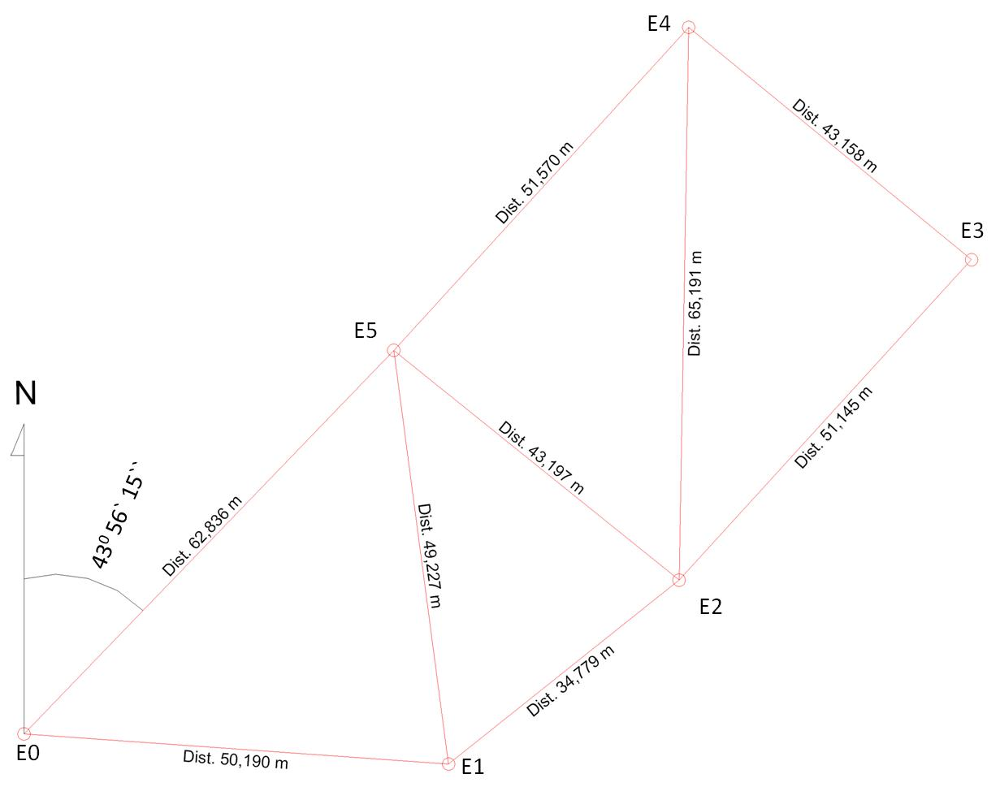

- Calcule a área da poligonal ( Heron)
- Calcule os ângulos internos da poligonal (E0, E1, E2, E3, E4, E5, E0).
- Calcule os Azimutes (E0-E1; E1-E2; E2-E3; E3-E4; E4-E5; E5-E0)
- Qual foi o erro angular de fechamento (e.a.f.). Calcule pela somatória dos ângulos internos e pelo azimute.
- Calcule as coordenadas totais dos pontos E1, E5? (valor x e y)
- Qual é a coordenada parcial para o ponto E2? (valor x e y). “considere o ponto E1, como sendo (0,0) use o azimute que você calculou e a DH dada de E1 para E2”
- Considerando que as coordenadas do ponto E0 tem o valor de (297,227; -55,538), quanto vale agora as coordenadas dos pontos E1 e E5?
- Sabendo-se que E0 (297,227; -55,538) e E3 (408,942 ; 0,392). Qual é o azimute e a distancia do alinhamento E0-E3?
- Qual é a área por Gauss do triângulo (E0, E1, E5)?

- Sabendo-se que o azimute de um alinhamento (AB) é 210⁰ 40’ 40” e sua distancia horizontal é 103,429 m. Determine as coordenadas retangulares desse alinhamento.

